1. **Угадай названия цветов.**

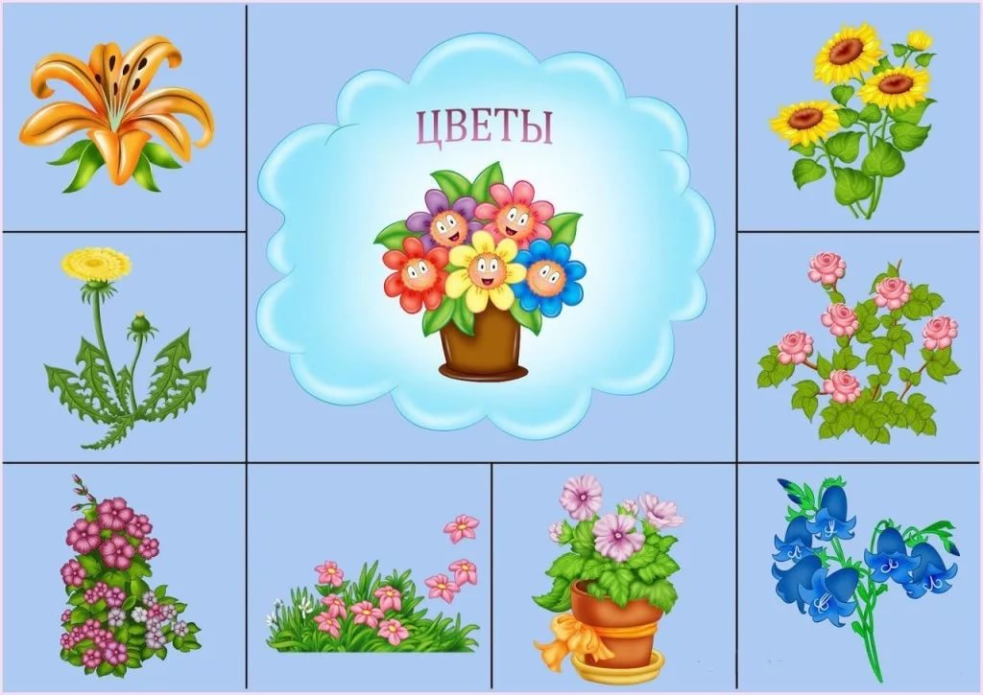

1. **Найдите дорогу к дому собаки.**



1. **Разгадай кроссворд.**

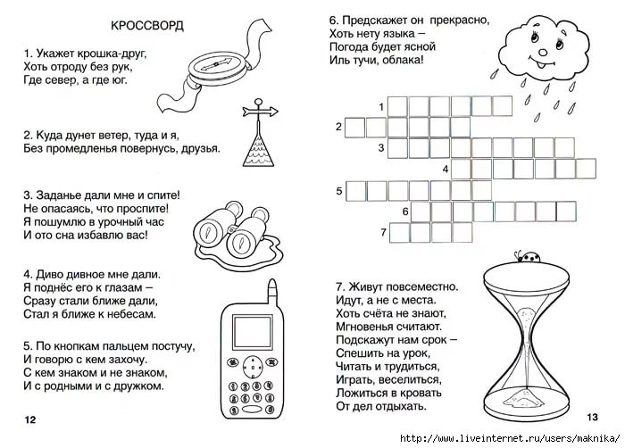

1. **Игра « Что с собой возьмем в поход».**

